PRITARTA
Kretingos rajono savivaldybės tarybos
2016 m. vasario 25 d. sprendimu Nr. T2-42

KRETINGOS RAJONO SAVIVALDYBĖS MERO
JUOZO MAŽEIKOS 2015 METŲ VEIKLOS
A T A S K A I T A

Vadovaudamasis Lietuvos Respublikos vietos savivaldos įstatymo 16 straipsnio 2 dalies 19 punktu, 20 straipsnio 1 ir 7 dalimis bei Kretingos rajono savivaldybės tarybos veiklos reglamento, patvirtinto 2009 m. kovo 26 d. sprendimu Nr. T2-77 (Kretingos rajono savivaldybės tarybos 2015 m. kovo 28 d. sprendimo Nr. T2-98 redakcija) 227 straipsniu, teikiu savo 2015 metų veiklos ataskaitą.

Tarybos veiklos organizavimas

Šios kadencijos Kretingos rajono savivaldybės (toliau – Savivaldybė) tarybai atstovauju ir mero pareigas einu nuo 2015 m. balandžio 10 d. Vadovaudamasis Lietuvos Respublikos Konstitucija, vietos savivaldos įstatymu, kitais įstatymais, Vyriausybės nutarimais, teisės aktais, reglamentuojančiais savivaldybių veiklą, Kretingos rajono savivaldybės tarybos veiklos reglamentu, planavau Savivaldybės tarybos veiklą, nustačiau ir sudariau Tarybos posėdžių darbotvarkes, teikiau Tarybos sprendimų projektus, šaukiau Tarybos posėdžius, jiems pirmininkavau, koordinavau Tarybos komitetų ir Tarybos sudarytų komisijų, darbo grupių veiklą, pasirašiau Tarybos sprendimus ir posėdžių, kuriems pirmininkavau, protokolus, kontroliavau, kaip vykdomi Tarybos priimti sprendimai.
2015-ieji ypatingi tuo, kad teko vadovauti dvejoms Savivaldybės taryboms (toliau – Taryba). Nuo 2011 m. balandžio 7 d. iki 2015 m. kovo 1 d. vadovavau praėjusios kadencijos Tarybai, kurią sudarė 25 nariai, iš kurių: 7 išrinkti pagal Tėvynės sąjungos – Lietuvos krikščionių demokratų; 7 – Lietuvos socialdemokratų partijos; 4 – Partijos „Tvarka ir teisingumas“; 3 – Darbo partijos; 3 – Lietuvos Respublikos liberalų sąjūdžio kandidatų sąrašus ir vienas save išsikėlęs asmuo. Mano pavaduotojas šioje kadencijoje buvo Vytautas Ročys.
2015 m. kovo 1 d. įvyko nauji savivaldybių tarybų rinkimai bei pirmą kartą – tiesioginiai mero rinkimai. Į savivaldybės tarybą buvo išrinkti 25 tarybos nariai, iš jų: 7 išrinkti pagal Tėvynės sąjungos – Lietuvos krikščionių demokratų; 6 – Lietuvos socialdemokratų partijos; 3 – Partijos „Tvarka ir teisingumas“; 3 – Darbo partijos; 4 – Lietuvos Respublikos liberalų sąjūdžio ir 2 - Visuomeninio rinkimų komiteto „Kretingos kraštas“ kandidatų sąrašus. Naujai išrinktos kadencijos Tarybai pradėjau vadovauti nuo 2015 m. balandžio 10 d., o mano pavaduotoja buvo paskirta Danutė Skruibienė.
2015-aisiais metais įvyko 11 rajono Tarybos posėdžių, kuriems pirmininkavau, ir kurių metu priimti 337 sprendimai.
Svarstant parengtus sprendimų projektus tiek Komitetų, tiek Tarybos posėdžiuose, siekiau, kad Tarybos sprendimai būtų priimti vadovaujantis Lietuvos Respublikos įstatymais ir kitais teisės aktais.
Abiejų kadencijų Taryba savo veiklą tarp posėdžių tęsė Tarybos sudarytose komisijose, darbo grupėse, tarybose ir 7 Tarybos komitetuose:

2015 m. komitetai sušaukė 90 posėdžių, beveik visuose dalyvavau. Ekonomikos ir finansų komitetas sušaukė 14 posėdžių, kuriuose apsvarstė 335 klausimus, Ekonominės plėtros ir ūkio komitetas sušaukė 14 posėdžių, apsvarstė 345 klausimus, Kaimo reikalų ir ekologijos komitetas sušaukė 13 posėdžių, apsvarstė 344 klausimus, Kultūros, sporto ir jaunimo reikalų komitetas sušaukė 13 posėdžių, apsvarstė 353 klausimus, Sveikatos apsaugos ir socialinių reikalų komitetas sušaukė 15 posėdžių, apsvarstė 357 klausimus, Švietimo komitetas sušaukė 14 posėdžių ir apsvarstė 327 klausimus. Kontrolės komitetas sušaukė 7 posėdžius, kuriuose apsvarstė 22 klausimus.
Tarybos posėdžių metu buvo priimti sprendimai švietimo, sveikatos apsaugos, vietinio ūkio, finansų, kultūros, strateginio planavimo, teritorijų planavimo, turto valdymo ir kitais klausimais:

Per šiuos metus atlikome daug reikšmingų darbų: vertėtų pasidžiaugti užbaigta Šventosios gatvės, kuri labai svarbi visiems gyventojams, ypač norintiems patogiai pasiekti Klaipėdą, rekonstrukcija. Gerinant eismo saugumą mieste, vienuolikoje pėsčiųjų perėjų, kuriose eismo dalyvių intensyvumas didžiausias, buvo įrengtas kryptinis apšvietimas. LED apšvietimas bei nauji šaligatviai įrengti Kęstučio gatvėje. Sprendžiant automobilių stovėjimo vietų trūkumą, Kretingos mieste buvo įrengta nauja aikštelė automobiliams greta Savivaldybės pastato, Topolių gatvėje bei dvi aikštelės baigiamos įrengti prie Kretingos ligoninės.
2015 metais buvo rekonstruota užtvanka Padvariuose, kurios įrenginius per laiką buvo apgadinę Akmenos upės potvyniai. Naujai įrengtas apšvietimas Klibių kaime, o prie Baublių priešgaisrinės gelbėjimo tarnybos pastato pastatytame priestate įrengtos sanitarinės patalpos, iškastas šulinys ir įvestas vandentiekis. Sutvarkytos Salantų ir Erlėnų kaimo bibliotekų patalpos.
Kretingos muziejus baigė įgyvendinti vieno svarbiausių Kretingos dvaro sodybos pastatų – ūkvedžio namo rekonstrukcijos projektą. Iš pagrindinio muziejaus pastato į renovuotą ūkvedžio namą persikėlė Kretingos muziejaus administracija ir specialistai, 15-oje salių įrengtos naujos ekspozicijos apie dvaro gyvenimą ir Kretingos krašto istoriją nuo XVII-ojo amžiaus: švietimą, pramonę, pranciškonų veiklą. Nugriautas sovietmečiu pastatytas priestatas, darkęs Tiškevičių rūmų ansamblį.
Rajone sparčiai mažėjant mokinių skaičiui ir toliau rūpinausi, kad būtų vykdomas Kretingos rajono savivaldybės bendrojo ugdymo mokyklų tinklo pertvarkos 2012–2015 metų bendrojo plano 1 priedo (naujos redakcijos) (patvirtintas savivaldybės Tarybos 2014-02-27 sprendimu Nr. T2-73) įgyvendinimas – kuriamas savivaldybės bendruomenės formalaus ir neformalaus švietimo poreikius tenkinantis mokyklų tinklas, todėl Taryba pritarė, kad nuo 2015 m. rugsėjo 1 d. Kretingos Simono Daukanto pagrindinė mokykla būtų pertvarkoma į Kretingos Simono Daukanto progimnaziją.
Rūpindamasis sveikatinimo ir jaunimo užimtumo prieinamumu, ne kartą susitikau Lietuvos Respublikos Vyriausybės Ministru Pirmininku A. Butkevičiumi, lankiausi Kūno kultūros departamente, kad būtų gautas finansavimas sporto komplekso statybai, rėmiau ir skatinau sporto klubų veiklą.
Rūpinausi, kad būtų plėtojamas sporto, sveikatinimo ir jaunimo užimtumo prieinamumas, todėl atnaujinome 5 tinklinio aikšteles ir dvi krepšinio aikšteles Melioratorių bei Klaipėdos gatvėse. Ekstremalaus sporto mėgėjų lūkesčius išpildė šią vasarą Kretingoje pastatytas naujas skate parkas – riedlentėms ir BMX dviračiams skirta rampa, kurioje treniruojasi sportininkai, besirengiantys varžyboms ar dalyvaujantys konkursuose.
Dėjau daug pastangų, kad Kretingos ligoninė ir toliau išliktų teikianti antrinio lygio stacionarines paslaugas rajono gyventojams, todėl ne kartą lankiausi Sveikatos apsaugos ministerijoje. Tikiuosi, kad ateinančiais metais pavyks baigti Kretingos ligoninės reanimacijos ir operacinių bloko patalpų rekonstrukciją, o rajone didėjant hemodializės paslaugų poreikiui, pavyks parengti projektą dėl galimybės teikti šias paslaugas Kretingos ligoninėje.
Rūpinausi, kad laiku ir tinkamai būtų parengti ir pateikti projektai finansavimui iš valstybės kapitalo investicijų programos ir Europos sąjungos struktūrinių fondų paramos lėšoms gauti.
2015 metais iš Valstybės investicijų programos gauta 748 564 Eur projektams finansuoti (Kretingos Marijono Daujoto pagrindinės mokyklos kapitaliniam remontui (avarinei būklei likviduoti) – 135 253 Eur; Salantų gimnazijai rekonstruoti – 128 881 Eur; Kretingos rajono VšĮ Kretingos ligoninės pastatų rekonstrukcijai – 194 810 Eur; Kretingos rajono savivaldybės M. Valančiaus viešosios bibliotekos pastato Kretingoje, J. K. Chodkevičiaus g. 1b, statybai – 144 810 Eur; Kretingos miesto sporto, sveikatingumo ir laisvalaikio komplekso sporto salės statybai – 144 810 Eur).
2015 m. vykdyti 4 investicijų projektai finansuoti iš Švietimo įstaigų modernizavimo programos. Projektams: Kretingos Marijos Tiškevičiūtės mokyklos pastato Kretingoje, Savanorių g. 58, modernizavimui ir Kretingos rajono Jokūbavo Aleksandro Stulginskio pagrindinės mokyklos pastato Kretingos r. sav., Žalgirio sen., Jokūbavo k., Kretingos g. 21, modernizavimui skirta po 72 405 Eur, o Kretingos rajono Darbėnų gimnazijos pastato Kretingos r. sav., Darbėnų mstl., Laukžemės g. 9, modernizavimui ir Kretingos r. Vydmantų gimnazijos pastato Kretingos r. sav., Vydmantų k., Mokyklos g. 4, modernizavimui skirta po – 57 924 Eur.
2015 m. Strateginio planavimo ir investicijų skyrius vykdė arba koordinavo 27 ES lėšomis finansuojamus projektus, kurių bendra vertė 16,4 mln. Eur.
Iš visų vykdytų ES lėšomis finansuotų projektų 2015 metais buvo įsisavinta 3 478,8 tūkst. Eur projektų lėšų, taip pat 26 projektai buvo sėkmingai pabaigti.

2015 m. vykdyti ES lėšomis finansuojami projektai: |  | Projekto vertė tūkst. Eur | Panaudota suma 2015 m. tūkst. Eur | Projekto statusas
a. | Vandentvarkos projektai
1. | „Vandens tiekimo ir nuotekų tvarkymo infrastruktūros renovavimas ir plėtra Kretingos rajone (Kartenoje, Kūlupėnuose, Padvariuose, Darbėnuose)“ | 5 934,9 | 472,5 | Įvykdytas 2015 m.
2. | Vandens tiekimo ir nuotekų tvarkymo infrastruktūros renovavimas ir plėtra Kretingos rajone (Jokūbave, Grūšlaukėje ir Salantuose) | 5 356,4 | 1 012,0 | Vykdomas
 | VISO: | 11 291,3 | 1 484,5
b. | Kultūros įstaigų renovacijos projektai
1. | „Kretingos dvaro sodybos paminklinio pastato – ūkvedžio namo – renovacija ir pritaikymas turizmui, III etapas“ | 725,6 | 725,6 | Įvykdytas 2015 m.
2. | „Kretingos dvaro sodybos paminklinio pastato – ūkvedžio namo – renovacija ir pritaikymas turizmui, II etapas“ | 434,4 | 82,2 | Įvykdytas 2015 m.
3. | Kretingos rajono kultūros centro Kartenos filialo ir gyvenamosios aplinkos sutvarkymas | 595,5 | 4,9 | Įvykdytas 2015 m.
4. | Salantų kultūros centro Žvainių kultūros namų remontas ir pritaikymas bendruomenės poreikiams | 18,9 | 6,3 | Įvykdytas 2015 m.
5. | „Poilsio – rekreacijos zonos įrengimas prie pirmojo tvenkinio, Kretingos rajone, Padvarių kaime“ | 65,4 | 37,5 | Įvykdytas 2015 m.
 | VISO: | 1 839,8 | 856,5
c. | Švietimo įstaigų renovacijos projektai
1. | Universalaus daugiafunkcio centro steigimas ir ugdomosios aplinkos kūrimas Kartenos vidurinėje mokykloje | 507,2 | 10,7 | Įvykdytas 2015 m.
2. | „Kretingos rajono Darbėnų vidurinės mokyklos pastato Kretingos rajone, Darbėnų mstl., Laukžemės g. 9, rekonstrukcija“ | 1 279,8 | 15,2 | Įvykdytas 2015 m.
 | VISO: | 507,2 | 25,9
d. | Kelių ir gatvių renovacijos projektai
1. | Kretingos miesto Žalgirio gatvės rekonstrukcija | 318,0 | 13,1 | Įvykdytas 2015 m.
 | VISO: | 318,0 | 13,1
e. | Sveikatos ir socialinės apsaugos įstaigų renovacijos projektai
1. | Nestacionarių socialinių paslaugų kokybės gerinimas, modernizuojant Kretingos socialinių paslaugų centrą | 462,2 | 109,7 | Įvykdytas 2015 m.
2. | Energijos vartojimo efektyvumo didinimas VšĮ Kretingos ligoninės vaikų ligų ir ambulatoriniame konsultacijų skyriuje | 98,7 | 47,7 | Įvykdytas 2015 m.
 | VISO: | 560,9 | 157,4
f. | Visuomeninės ir turizmo infrastruktūros sutvarkymo projektai
1. | Europos kultūrinio turistinio maršruto aktyvinimas Pietų Baltijos teritorijoje- Šv. Jokūbo pamario kelias | 110,1 | 39,3 | Įvykdytas 2015 m.
2. | Centrinės aikštės įrengimas ir privažiavimo kelio prie visuomeninės paskirties pastatų rekonstrukcija Kūlupėnų k. | 234,4 | 28,7 | Įvykdytas 2015 m.
3. | Poilsio – rekreacijos zonos įrengimas prie pirmojo tvenkinio (Padvarių bendruomenė) | 34,4 | 28,4 | Įvykdytas 2015 m.
4. | Sporto ir poilsio teritorijos sukūrimas Kurmaičiuose | 38,0 | 9,4 | Įvykdytas 2015 m.
5. | Kretingos dvaro sodybos teritorijos I tvenkinio pritaikymas rekreacinei žūklei | 43,3 | 23,8 | Įvykdytas 2015 m.
6. | Nepelno investicijos į Salanto tvenkinį 2 | 29,0 | 5,8 | Įvykdytas 2015 m.
7. | Darbėnų miestelio viešosios infrastruktūros ir gyvenamosios aplinkos sutvarkymas | 380,6 | 132,7 | Įvykdytas 2015 m.
8. | Užtvankos ant Akmenos upės Kretingos rajono savivaldybėje, Padvarių kaime, rekonstravimas | 396,8 | 395,5 | Įvykdytas 2015 m.
9. | Tradicinių amatų centro plėtra. Antras etapas | 178,0 | 175,9 | Įvykdytas 2015 m.
10. | Sporto ir poilsio zonos įrengimas Laukžemės k. | 27,7 | 26,8 | Įvykdytas 2015 m.
 | VISO: | 1 472,3 | 866,3
g. | Kiti projektai
1. | Baltijos regiono mėgėjų komandinių žaidynių čempionatas - Baltijos ralis | 26,7 | 14,5 | Įvykdytas 2015 m.
2. | Kretingos rajono savivaldybės administracijos darbuotojų ir tarybos narių kvalifikacijos tobulinimas | 45,8 | 1,5 | Įvykdytas 2015 m.
3. | Eismo dalyvių saugumo užtikrinimo Kretingos mieste galimybių studijos parengimas | 26,7 | 24,7 | Įvykdytas 2015m.
4. | Kretingos rajono darnaus vystymosi teritorijų planavimo dokumentų parengimas (II etapas) | 247,5 | 12,4 | Įvykdytas 2015m.
5. | Jaunuoli, grįžk į gimtąjį miestą | 22,0 | 22,0 | Įvykdytas 2015m.
VISO: |  | 368,7 | 75,1
BENDRA SUMA: |  | 16 358,2 | 3 478,8

Savivaldybei 2015 m., pagal vykdytus Europos Sąjungos projektus, kompensuotų išlaidų suma buvo 173 376 Eur, kuri panaudota:
- 61 000 Eur Savivaldybės administracijai projektų įgyvendinimui būtinų ir/arba netinkamų
išlaidų finansavimui (2015-03-26 Tarybos sprendimas Nr. T2-91);
- 59 00 Eur Savivaldybės administracijai investicinio projekto „Tradicinių amatų centro
plėtra. Antras etapas“ finansavimui užtikrinti (2015-06-25 Tarybos sprendimas Nr. T2-188);
- 53 376 Eur Savivaldybės administracijai priestatui prie muziejaus nugriauti, Jokūbavo
A. Stulginskio pagrindinės mokyklos pastato rekonstrukcijai (2015-08-27 Tarybos sprendimas Nr. T2-227).
2015-aisiais metais tris kartus rinkosi Etikos komisija: rugpjūčio 19 d. dėl Etikos komisijos pirmininko pavaduotojo išrinkimo ir gautos informacijos iš Vyriausiosios tarnybinės etikos komisijos svarstymo, lapkričio 18 d. dėl Vyriausiosios tarnybinės etikos komisijos pavedimo ir gruodžio 17 d. dėl Konstantino Skieraus įvertinimo. 2015 m. rugpjūčio 19 d. Etikos komisija susirinko pirmą kartą ir susirinkimo metu išsirinko pirmininko pavaduotoją, aptarė informaciją, gautą iš Vyriausiosios tarnybinės etikos komisijos dėl VVG valdybos atstovų. Su gautu raštu nutarta supažindinti tarybos narį Vytautą Ročį, kuris buvo išrinktas į VVG valdybą atstovauti nevyriausybinių organizacijų. Susipažinęs su Vyriausiosios tarnybinės etikos komisijos raštu tarybos narys Vytautas Ročys atsisakė valdybos nario pozicijos Vietos veiklos grupės asociacijoje.
2015 lapkričio 18 d. posėdyje buvo nagrinėjamas Vyriausiosios tarnybinės etikos komisijos pavedimas dėl Kretingos rajono savivaldybės tarybos nario Konstantino Skieraus galimo Lietuvos Respublikos valstybės politikų elgesio kodekso, Lietuvos Respublikos privačių interesų derinimo valstybės tarnyboje normų pažeidimo. Išnagrinėjus pavedimą buvo konstatuota, kad tarybos narys Konstantinas Skierus pažeidė Lietuvos Respublikos valstybės politikų elgesio kodekso 5 straipsnio 1 punkte ir Lietuvos Respublikos privačių interesų derinimo valstybės tarnyboje 5 straipsnio 1 dalyje nustatytus reikalavimus ir buvo nuspręsta apsiriboti tarybos nario elgesio svarstymu Komisijoje, supažindinant su spendimu tarybos narį ir Vyriausiąją tarnybinės etikos komisiją bei skelbiant priimtą sprendimą „Valstybės žinių“ priede „Informaciniai pranešimai“, savivaldybės interneto tinklalapyje. 2015 m. gruodžio 17 d. buvo nagrinėjamas gautas raštas iš Vyriausiosios tarnybinės etikos komisijos, kuri įvertino 2015 m. lapkričio 18 d. Kretingos rajono savivaldybės tarybos etikos komisijos sprendimą „Dėl Kretingos rajono savivaldybės tarybos nario Konstantino Skieraus“. Vyriausioji tarnybinės etikos komisija pritarė Komisijos sprendimui ir nusprendė neatlikti savarankiško tyrimo, tačiau buvo rekomenduojama pašalinti tam tikrus netikslumus rašte. Buvo nutarta atsižvelgti į siūlymus ir pakoreguoti sprendimą.
Nepaisant iškylančių problemų, komitetų ir Tarybos darbas 2015 metais vyko sklandžiai ir konstruktyviai.
2015-aisiais metais išleidau 330 mero potvarkių (2011 m. – 144, 2012 m. – 134, 2013 m. – 158, 2014 m. - 149), iš jų 115 – atostogų klausimais, 20 – komandiruočių klausimais, 90 – personalo klausimais, 105 – veiklos klausimais (iš jų 68 potvarkiai dėl apdovanojimo, pagal kuriuos buvo apdovanoti 145 Kretingos rajono gyventojai ir kraštiečiai, 28 gabūs ir talentingi mokiniai, 2 kolektyvai, 2 komandos, 51 kolektyvo - kapelos vadovas, 7 meno vadovai, 1 – sportiškiausia mokykla (Kretingos r. Vydmantų gimnazija), 1 – geriausiai lankanti klasė (Kretingos raj. Grūšlaukės pagrindinės mokyklos 7 klasė), 1 – tarybos narys (Jūratė Sofija Laučiūtė) bei 6 Latvijos kolektyvai ir jų vadovai, 5 Latvijos kapelų – kolektyvų – ansamblių vadovai ir 1 Estijos liaudiško kolektyvo vadovas).

2015 metais pasirašiau 20 sutarčių, iš jų daugiausia dėl Valstybinės žemės panaudos.
Nuolat bendravau su gyventojais, pagal Savivaldybės interneto svetainėje skelbiamą laiką priėmiau gyventojus Savivaldybėje, bendravau telefonu, el. paštu ir bendruomenių renginiuose.
Per 2015 metus mero vardu gavau 117 gyventojų prašymų, iš jų daugiausiai dėl valstybinės žemės nuomos ir žemės mokesčių lengvatų suteikimo, dėl socialinės pašalpos skyrimo, dėl atleidimo nuo vietinės rinkliavos. Didžioji dalis prašymų buvo patenkinti.
2015 m. vasario 27 d. Tarybos sprendimu Nr. T2-30 patvirtintame Kretingos rajono savivaldybės 2015 metų biudžete mero fondui buvo numatyta 8360,00 Eur, reprezentacinėms išlaidoms – 11585,00 Eur, panaudota 8356,34 Eur mero fondo lėšų. Reprezentacinių išlaidų lėšų panaudota – 11149,69 Eur.
2015 metų vasario mėnesį, atsiskaitydamas rajono gyventojams už Savivaldybės tarybos, savo, kaip mero, veiklą 2014 metais, lankiausi visose rajono seniūnijose. Gyventojai kėlė klausimus dėl kelių ir gatvių būklės, dėl ikimokyklinio ugdymo prieinamumo plėtros kaimo bei miesto vietovėse, dėl švietimo įstaigų pastatų renovacijos, socialinių reikalų. Stengiausi, kad gyventojų keliamos problemos būtų pagal galimybes sprendžiamos. Nė vienas gyventojų prašymas, kreipimasis, skundas ar klausimas nebuvo paliktas be dėmesio.

Asociacijų, tarybų, komisijų veikla

2015 metais dalyvavau įvairių komisijų, asociacijų veikloje, pasitarimuose Kretingos rajonui aktualiais klausimais.
Dalyvavau visuose Lietuvos savivaldybių asociacijos (LSA) suvažiavimuose, asociacijos „Klaipėdos regionas“ susirinkimuose.
2015-ais metais vyko keturi Klaipėdos regiono plėtros tarybos posėdžiai, visuose dalyvavau. Klaipėdos regiono plėtros tarybos posėdžiuose buvo spręsti įvairūs su Klaipėdos regiono plėtra ir perspektyva susiję klausimai: Klaipėdos regiono 2014-2020 m. plėtros plano strategija, Klaipėdos regiono ir Klaipėdos miesto 2014-2020 m. integruotų teritorijų vystymo programos, tikslinių teritorijų išskyrimas mažųjų miestų, miestelių ir kaimų (nuo 1 iki 6 tūkst. gyv.) grupėje, kriterijai priemonės „Komunalinių atliekų rūšiuojamojo surinkimo infrastruktūros plėtra“ įgyvendinimui, Švietimo ir mokslo ministerijos administruojamų priemonių įgyvendinimo plano projektas, Aplinkos ministerijos administruojamos priemonės „Geriamojo vandens tiekimo ir nuotekų tvarkymo sistemų renovavimas ir plėtra, įmonių valdymo tobulinimas“ finansavimo sąlygų aprašo projektas, Socialinės apsaugos ir darbo ministerijos administruojamos priemonės „Socialinio būsto fondo plėtra“ finansavimo sąlygų aprašo projektas, 2014-2020 m. Klaipėdos regiono integruotos teritorijos vystymo programos projektas, atstovų delegavimas į Europos tarybos vietos ir regiono valdžios kongresą ir į Lietuvos delegaciją Europos Sąjungos regionų komitete, Klaipėdos regiono 2014-2020 m. plėtros plano priemonių plano projektas, atstovų delegavimas į 2014-2020 m. Europos teritorinio bendradarbiavimo tikslo programų Lietuvos delegaciją, Lietuvos kaimo plėtros 2014-2020 m. programos priemonės „Pagrindinės paslaugos ir kaimų atnaujinimas kaimo vietovėse“ specialiųjų projektų atrankos kriterijų nustatymas, ekologinių vietinių rinkliavų įvedimas Palangoje ir Neringoje, projektų finansavimo sąlygų aprašo projektų derinimas, Pietų Baltijos bendradarbiavimo per sieną programos 2014-2020 m. projektas „Baltic Sea Tourism Centre“ („Baltijos jūros turizmo centras“). Buvo priimti septyni Klaipėdos regiono plėtros tarybos sprendimai, taikant rašytinę procedūrą. Taip pat buvo apžvelgtas Europos Sąjungos struktūrinių fondų paramos lėšų panaudojimas Klaipėdos regione. 2015 m. rugpjūčio 28 d. posėdyje buvau išrinktas pakaitiniu nariu į 2014-2020 m. ETBT Latvijos ir Lietuvos bendradarbiavimo per sieną programos stebėsenos komitetą Lietuvos delegacijos sudėtyje.
Dalyvaudamas Klaipėdos regiono plėtros tarybos posėdžiuose stengiausi tvirtai ir sąžiningai atstovauti Savivaldybei. Regiono plėtros tarybos posėdyje svarstant klausimą dėl tikslinių teritorijų išskyrimo kriterijų, inicijavau Vydmantų gyvenvietės, kaip tikslinės teritorijos projekto finansavimo prioritetą Kretingos savivaldybės teritorijoje. Regiono plėtros taryba tam pritarė, tačiau Vidaus reikalų ministerija šį sprendimą panaikino, kaip neatitinkantį nustatytų kriterijų. 2015 metų birželio 11 d. tarybos posėdyje buvo išskirtos tikslinės teritorijos Klaipėdos regione iš gyvenamųjų vietovių grupės, apimančios mažuosius miestus ir kaimo vietoves nuo 1 iki 6 tūkst. gyventojų, išskyrus savivaldybių centrus. Galime pasidžiaugti, kad Salantai, Kūlupėnai ir Darbėnai yra tarp tikslinių teritorijų, todėl šias teritorijas pasieks investicijos, nukreiptos į kaimo gyvenamųjų vietovių atnaujinimą. 2015 metų gruodžio 15 d. tarybos posėdyje, mano ir pavaduotojos Danutės Skruibienės tvirtos pozicijos dėka, buvo gauta papildomai 431 254,02 Eur ES paramos lėšų projektui „Geriamojo vandens tiekimo ir nuotekų tvarkymo infrastruktūros rekonstravimas ir plėtra Kretingos rajone“.
Per 2015-uosius metus sušaukiau 6 Savivaldybės Strateginio planavimo tarybos posėdžius, kuriuose buvo svarstyta 18 su rajono strategine plėtra ir projektais susijusių klausimų. Priimti sprendimai buvo pateikti svarstyti Tarybai arba pavesti išanalizuoti Savivaldybės administracijai.
Strateginio planavimo taryba pritarė: Kretingos rajono savivaldybės 2015-2017 m. strateginio veiklos plano teikimui; Kretingos rajono savivaldybės tarybos sprendimo projektui „Dėl objektų, kurių darbai finansuojami iš 2015 m. Lietuvos Respublikos kelių priežiūros ir plėtros programos finansavimo lėšų, eilės sudarymui“; Kretingos rajono savivaldybės 2014-2016 m. strateginio veiklos plano 2014 metų įvykdymo ataskaitai; Kretingos rajono savivaldybės valstybės kapitalo investicijų panaudojimo 2016-2018 m. prioritetų sąrašo sudarymui; Kretingos rajono savivaldybės Kelių priežiūros ir plėtros programų lėšų, skirtų kapitalo investicijoms į vietinės reikšmės kelių (gatvių) tiesimą ir taisymą (remontą), panaudojimo 2016 m. prioriteto sąrašo tvirtinimui; Priestato prie muziejaus (buv. kolegijos) nugriovimo darbų finansavimui; Tarptautinio projekto „Miestų bendruomenių rėmimas, kuriant viešąsias erdves ir siekiant stiprinti visuomenės įsitraukimą ir identitetą“ įgyvendinimui; Kretingos rajono savivaldybės 2014-2020 m. plėtros plano pakeitimams; Kęstučio g., Kretingos m. rekonstrukcijai; Standartinės dirbtinės dangos Kretingos miesto stadiono sporto aikštėje įrengimui; Liepto/tiltelio per Akmenos upę į Paupio stadioną statybą; Vydmantų gimnazijos prašymui dėl prisidėjimo prie dirbtinės futbolo aikštės įrengimo; Sporto komplekso statybos pradžiai 2015 m.; Kretingos rajono savivaldybės atliekų tvarkymo 2014-2020 m. planui; Kretingos rajono savivaldybės aplinkos stebėsenos 2016-2020 m. programai; Vietinės rinkliavos už komunalinių atliekų surinkimą iš atliekų turėtojų ir atliekų tvarkymą dydžių vietinės rinkliavos mokėtojams.
Buvo svarstomas Kretingos rajono savivaldybės tarybos veiklos naujos redakcijos reglamento projektas; Laivių bendruomenės centro raštas „Dėl pastato būklės“, Dėl Budrių kaimo bibliotekos privatizavimo.
Sušaukiau vieną Kretingos rajono kultūrinės veiklos projektų vertinimo komisijos posėdį. Kretingos rajono savivaldybės tarybos 2015 m. vasario 27 d. sprendimu Nr. T2-20 „Dėl Kretingos rajono savivaldybės 2015 metų biudžeto tvirtinimo“ patvirtinto biudžeto 3 priedo 2.7.1 punkte Kultūrinės veiklos projektams įgyvendinti buvo skirta 40,00 tūkst. Eur.
2015-03-17 įvykusiame posėdyje buvo nutarta lėšas projektų paraiškų teikėjams (rajono kultūros įstaigoms, nevyriausybinėms organizacijoms, veikiančioms kultūros srityje) bendru paskirstyti taip: M. Valančiaus viešajai bibliotekai – 3 260 Eur, M. Valančiaus viešosios bibliotekos filialams 740 Eur, Rajono kultūros centro skyriams – 9 850 Eur, Kretingos rajono kultūros centrui – 12 150 Eur, Vyskupo Motiejaus Valančiaus gimtinės muziejui – 550 Eur., Salantų kultūros centrui – 5 050 Eur, Salantų kultūros centrų skyriams – 2 100 Eur, Kretingos muziejui – 1700 Eur, Klubui „Kretingos krašto ainiai“ – 2500 Eur, Savivaldybės administracijai – 2 100 Eur.
Sušaukiau 12 Paramos teikimo komisijos posėdžių. Per 2015 m. iš viso buvo gauti 123 gyventojų prašymai. Atsižvelgus į Komisijos siūlymus, 89 asmenims išmokėta 10 070 Eur:
- 52 asmenims gydymo išlaidoms iš dalies finansuoti – 5 016 Eur;
- 4 šeimoms gaisro atveju – 2812 Eur;
- 33 šeimoms dėl sunkios materialinės padėties – 2 242 Eur.
Vienkartinių pašalpų gavėjų skaičius išsaugo: 2014 metais buvo gauta 80 gyventojų prašymų, o šiais metais 123. Manau, kad tam įtakos turėjo euro įvedimas.
Kiekvienos darbo dienos rytą Savivaldybės tarybos ir Savivaldybės administracijos vadovų pasitarimuose buvo aptariami aktualiausi tos dienos darbai, numatomos svarbiausios darbų kryptys. Daug dėmesio skyriau gyventojų priėmimui ir jų problemų sprendimui.

Ryšiai su užsieniu

Sausio 30 d. susitikau su Vokietijos Federacinės Respublikos garbės konsulu dr. Arūnu Baubliu. Susitikime aptarėme liepos mėnesio rengiamos akcijos, kurios metu planuojama sutvarkyti žydų kapines Kretingoje, organizacinius klausimus. Žydų kapines tvarkė dvidešimties asmenų savanorių grupė, sudaryta iš Vokietijos ir Lietuvos jaunimo.
Vasario mėnesio viduryje Savivaldybėje lankėsi Latvijos Pāvilosta savivaldybės atstovai, kurie kartu su Kretingos rajono savivaldybės vadovais, Strateginio planavimo ir investicijų skyriaus specialistais aptarė galimybes bendradarbiauti Europos Sąjungos finansuojamuose 2014-2020 metų Latvijos ir Lietuvos bendradarbiavimo per sieną programos projektuose.
Liepos 10 d. susitikau su vokiečių delegacija, vadovaujama Blankenfelde-Mahlow savivaldybės mero pavaduotojos Marion Dzikowski. Delegacija atvyko į Kretingą pasirašyti tarptautinės bendradarbiavimo sutarties, kurioje šalys įsipareigojo stiprinti bendradarbiavimą kultūros, sporto, ekonomikos, religijos, savivaldos lygmens politikos ir kitose srityse. Ypatingas dėmesys buvo skiriamas vaikų ir jaunimo susitikimams, abipusio bendradarbiavimo ir patirties mainams.

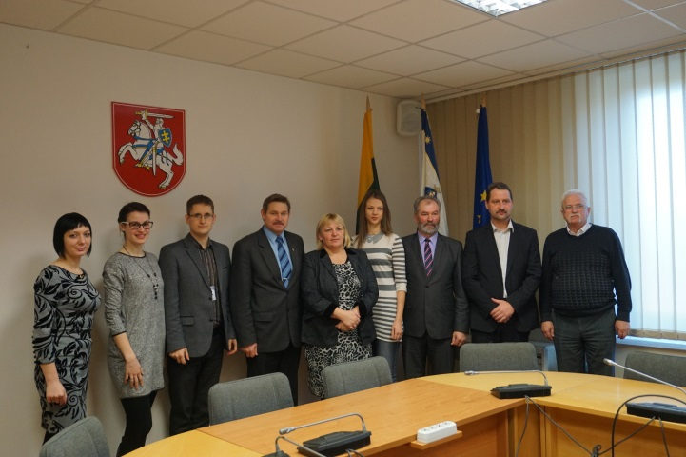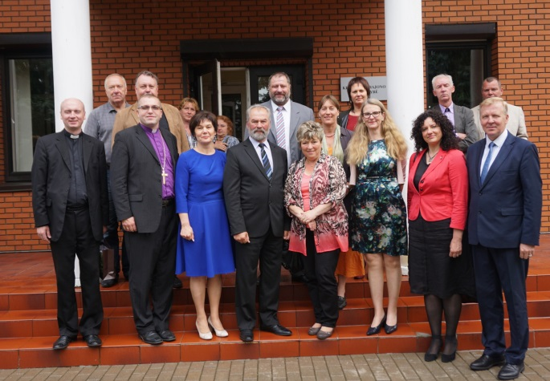
Susitikimas su Latvijos Pāvilosta
savivaldybės atstovais
Susitikimas su vokiečių delegacija, vadovaujama Blankenfelde-Mahlow savivaldybės mero pavaduotojos Marion Dzikowski

Rugsėjo 23 dieną susitikau su Kretingoje viešinčiu žurnalistu Aivar Kaljusaar iš Estijos, rengiančiu straipsnius Viljandi miesto laikraščiui. Vizito metu su svečiu pasidalinome patirtimi miesto priežiūros, transporto organizavimo srityse.

Susitikimai, konferencijos, seminarai, renginiai

2015 m. organizavau ir dalyvavau įvairiuose pasitarimuose, susitikimuose, susirinkimuose, posėdžiuose, seminaruose, konferencijose. Visus renginius analizuoti nėra tikslinga, tačiau svarbu paminėti tuos, kurie buvo reikšmingi Kretingos rajonui ir jo gyventojams.
Organizavau Savivaldybės vadovų vizitus į Lietuvos Respublikos Vyriausybę, Seimą, ministerijas, su kurių vadovais sprendėme Savivaldybei aktualius klausimus.
Vasario 5 d. dalyvavau Vilniuje vykusioje Finansų ministerijos organizuotoje „Europos burių 2014“ apdovanojimų ceremonijoje, kur kategorijoje „Už turiningą laisvalaikį ir geresnę gyvenimo kokybę“ geriausiu buvo pripažintas Kretingos muziejaus vykdytas projektas „Kretingos dvaras alsuoja nauja gyvybe“.

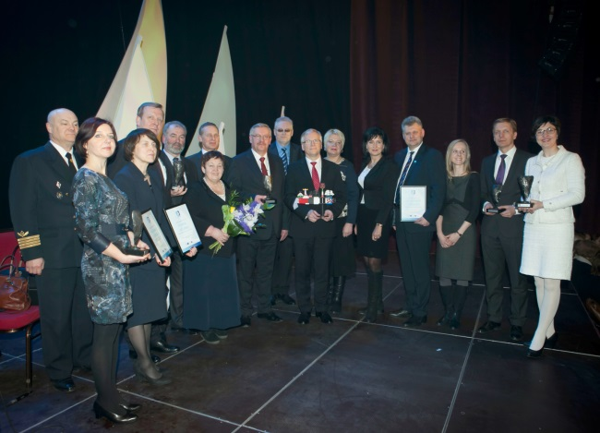
„Europos burių 2014“ apdovanojimų ceremonijoje

Vasario 13 d. Kretingoje lankėsi Lietuvos Respublikos sveikatos apsaugos ministrė Rimantė Šalaševičiūtė. Lydima Ministro Pirmininko patarėjo sveikatai Antano Vinkaus, Kretingos rajono savivaldybės vadovų, Socialinių reikalų ir sveikatos skyriaus vedėjo pavaduotojos - savivaldybės gydytojos Vandos Verbutienės, ministrė apsilankė VšĮ Kretingos ligoninės Akušerijos-ginekologijos, Vidaus ligų, Slaugos ir palaikomojo gydymo, Bendrosios chirurgijos skyriuose, reanimacijos ir operacinių patalpose, apžiūrėjo „Northway“ medicinos centrą. Susitikimo metu aptarėme įvairius klausimus, susijusius su sveikatos apsauga.

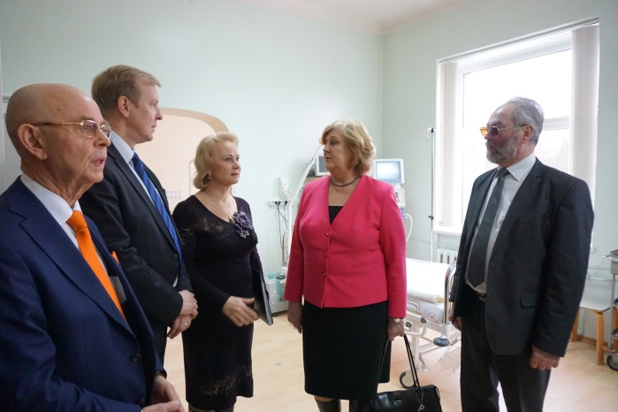
Sveikatos apsaugos ministrės vizitas VšĮ Kretingos ligoninėje

Balandžio 27 d. dalyvavo susitikime su Lietuvos Respublikos Prezidente Dalia Grybauskaite, kuri susitiko su naujos kadencijos savivaldybių vadovais. Susitikimo metu aptarėme regionų problemas ir pagrindinius naujų merų darbus.

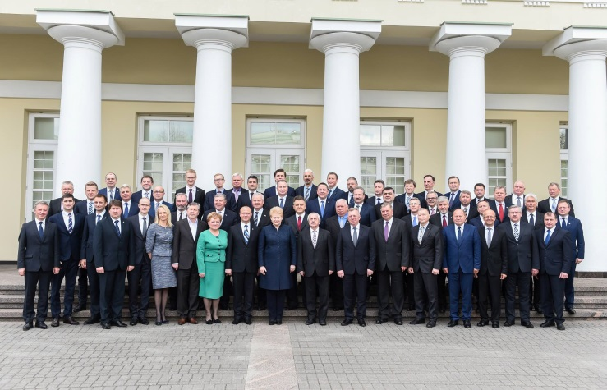
Susitikimas su Lietuvos Respublikos Prezidente Dalia Grybauskaite

Gegužės 19 dieną susitikau su dviratininkų žygio „Per žydinčią Lietuvą“ dalyviais. Žygį organizavo Lietuvai pagražinti draugija kartu su šalies savivaldybėmis Lietuvos nepriklausomybės atkūrimo 25-mečio ir Lietuvai pagražinti draugijos 20-mečio garbei.

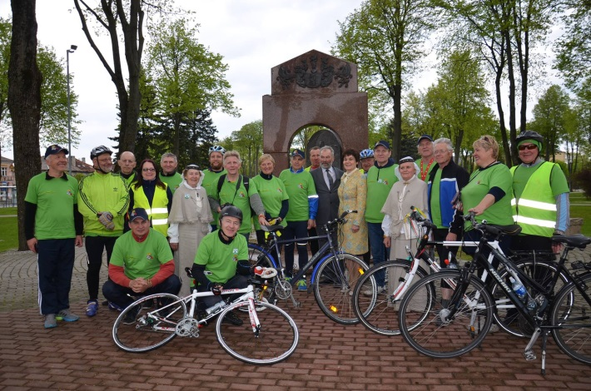
Susitikimas su dviratininkų žygio „Per žydinčią Lietuvą“ dalyviais

Gegužės 27 d. kartu su Kretingos rajono savivaldybės Darbėnų, Vydmantų, Salantų gimnazijų, VŠĮ Pranciškonų ir J. Pabrėžos universitetinės gimnazijos mokinių tarybų atstovais ir Jaunimo apdovanojimų nominantais svečiavausi Lietuvos Respublikos Vyriausybėje, kur mokinius priėmė 16-osios Vyriausybės vadovas Ministras Pirmininkas Algirdas Butkevičius. Jis su mokiniais kalbėjosi apie mokslo svarbą, akcentavo, kaip svarbu gyvenime turėti kryptį, tikslą ir jo siekti. Ministro Pirmininko patarėjas Justas Pankauskas supažindino jaunimą su Vyriausybės darbu, papasakojo, iš kur gaunamos lėšos į valstybės biudžetą, diskutavo apie profesijų pasirinkimą ir aptarė kitus jaunimui rūpimus klausimus.

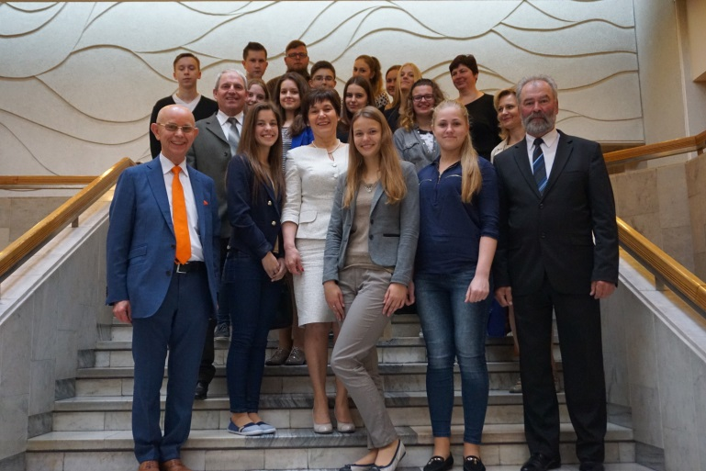
Susitikimas Lietuvos Respublikos Vyriausybėje

Gegužės 30 d. organizavau žaidynes Kretingos rajono mero taurei laimėti. Seniūnijų sporto žaidynės buvo skirtos Kretingoje įvykusios pirmosios dainų ir sporto šventės 85 metų jubiliejui pažymėti. Krepšinio, futbolo, tinklinio, smiginio, šaškių ir šachmatų turnyruose, šeimų estafetės, virvės traukimo ir kitose rungtyse savo jėgas išbandė apie 400 sporto mėgėjų. Kretingos rajono mero taurė atiteko Kartenos sportininkams.
Rugsėjo 10 dieną kartu su Žemės ūkio skyriaus vedėja Ženeta Seniūnienė vykau į LR Žemės ūkio ministeriją (ŽŪM), kur, kartu su visos Lietuvos savivaldybių merais, pasirašėme ministerijos inicijuotą gerosios valios memorandumą „AuGink savo kraštą“. Pasirašius šį memorandumą ŽŪM ir Kretingos rajono savivaldybė įsipareigojo prisidėti prie vietos regiono produktų populiarinimo, šiam tikslui pasitelkiant vidaus išteklius, bendradarbiaujant su viešojo sektoriaus institucijomis, teikiant aktualią informaciją rinkos dalyviams ir vartotojams.

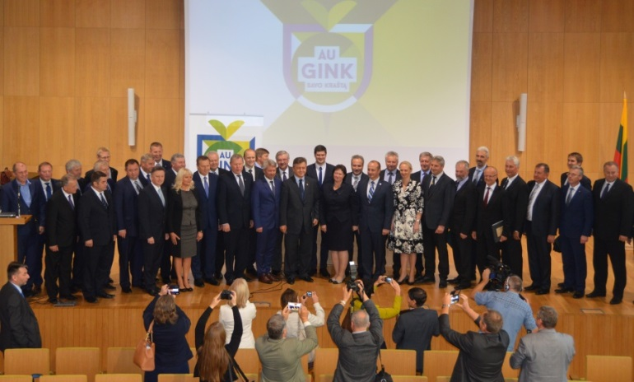
LR Žemės ūkio ministerijoje pasirašome memorandumą „AuGink savo kraštą“

Rugsėjo 17 dieną aktyviausiai rajone dirbančių jaunimo organizacijų lyderius pakviečiau kartu papusryčiauti. Diskutavome, kaip būtų galima dar labiau paskatinti jaunus žmones įsitraukti į jaunimo organizacijų veiklas, aptarėme atvirų jaunimo erdvių paskirtį ir svarbą Kretingos jaunimui.

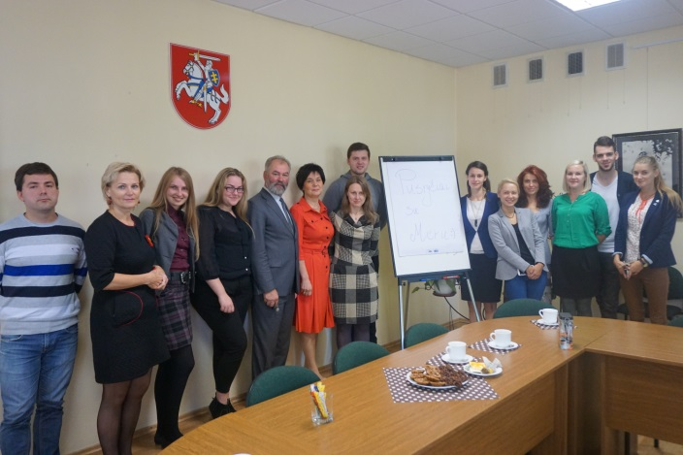
Susitikimas su jaunimo organizacijų lyderiais

Rugsėjo 26 dieną dalyvavau 40-ąjame tarptautiniame turnyre „Lithuania Cup Open“. Į Kretingą tradiciškai susirinko kultūrizmo profesionalai ne tik iš įvairių Lietuvos miestų ir rajonų, bet ir sportininkų delegacijos iš kaimyninės Latvijos, Estijos Rusijos, Baltarusijos, Ukrainos ir Lenkijos.
Rugsėjo 26 dieną organizavau ir dalyvavau Rudens derliaus ir Moliūgo 2015 šventėje Kretingoje, kuri buvo skirta pasidžiaugti gamtos dovanotu derliumi, padėkoti ūkininkams, žemdirbystės tradicijų, krašto amatų ir kulinarinio paveldo puoselėtojams, pagerbti gražiausiai rajone besitvarkančius sodybų šeimininkus. Į Derliaus šventę atvyko daug garbingų svečių – Žemės ūkio ministrė Virginija Baltraitienė, Teisingumo viceministras Giedrius Mozūraitis, Seimo Pirmininko pirmasis pavaduotojas Vydas Gedvilas, Seimo nariai – Jolita Vaickienė, Agnė Bilotaitė, Vytautas Gapšys, Kretingos rajono Garbės pilietis, Ministro Pirmininko patarėjas Antanas Vinkus, Lietuvos savivaldybių asociacijos patarėja socialiniais klausimais Audronė Vareikytė bei „Savivaldybių žinios“ direktorė Lina Belevičienė. Kartu su rajono gyventojais gražia švente kartu pasidžiaugti atvyko ir Latvijos Respublikos Vilakos, Ligatnes, Jekabpilio ir Koknesės savivaldybių partnerių delegacijos.

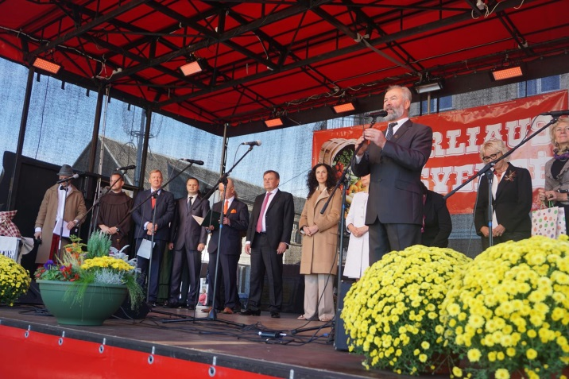
Rudens derliaus ir Moliūgo 2015 šventėje Kretingoje

Spalio 7 dieną Kretingoje lankėsi LR Aplinkos viceministrė Daiva Matonienė ir daugiabučių namų atnaujinimą šalyje koordinuojančios Būsto energijos taupymo agentūros (BETA) Projektų įgyvendinimo skyriaus vedėja Gintarė Burbienė, su kuriomis diskutavome apie daugiabučių namų renovaciją bei kokių sprendimų nedelsiant reikia imtis, kad ji vyktų sparčiau.

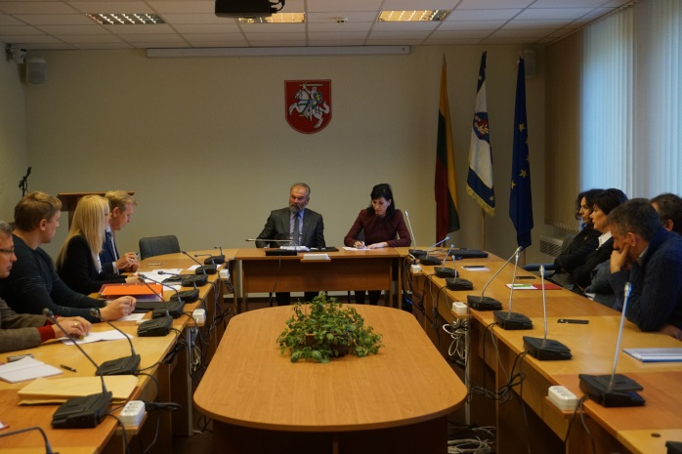
Susitikimas su LR Aplinkos viceministre Daiva Matoniene

Spalio 14 dieną susitikau su Kretingos rajono sodininkų bendrijų – „Minija“, „Žemaitija“, „Akmena“, „Draugystė“, „Vienybė“, „Medvalakis“ ir „Ąžuolas“ pirmininkais. Aptarėme sodininkų bendrijoms aktualias problemas: kelių priežiūros, komunalinių atliekų tvarkymo, vandentiekio ir nuotekų tinklų įrengimo.

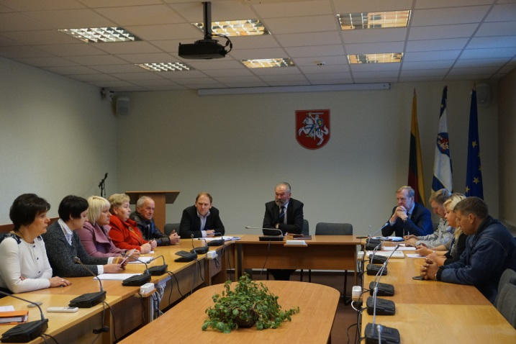
Susitikimas su Kretingos rajono sodininkų bendrijomis

Spalio 22 dieną organizavau susitikimą su Ministro Pirmininko patarėju sveikatai Antanu Vinkumi. Susitikime kartu dalyvavo Sveikatos komiteto nariai, Savivaldybės gydytoja, rajono gydymo įstaigų – VšĮ Kretingos ligoninės, Kretingos, Salantų ir Kartenos pirminės sveikatos priežiūros centrų, Kretingos psichikos sveikatos centro, Kartenos katalikiškosios palaikomojo gydymo ir slaugos ligoninės, Kretingoje veikiančio „Northway“ medicinos centro vadovai-vyr. gydytojai. Susitikime buvo išsakyta daug pastebėjimų dėl praktinio Sveikatos priežiūros įstaigų įstatymo pataisų įgyvendinimo.

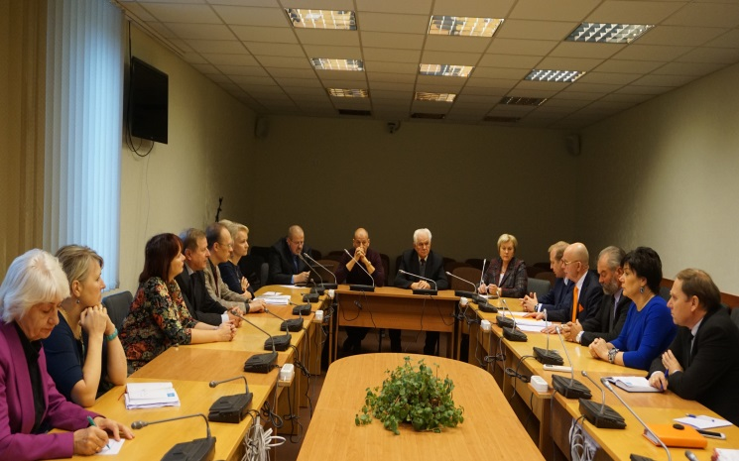
Susitikimas su Ministro Pirmininko patarėju sveikatai Antanu Vinkumi
Spalio 30 dieną susitikau su Valstybinės maisto ir veterinarijos tarnybos direktoriaus pavaduotoja Daiva Švelniene ir LR Ministro Pirmininko patarėju Antanu Vinkumi. Susitikimo metu aptarėme esamos miesto geriamojo vandens kokybės ir jai gerinti taikomų priemonių efektyvumą.

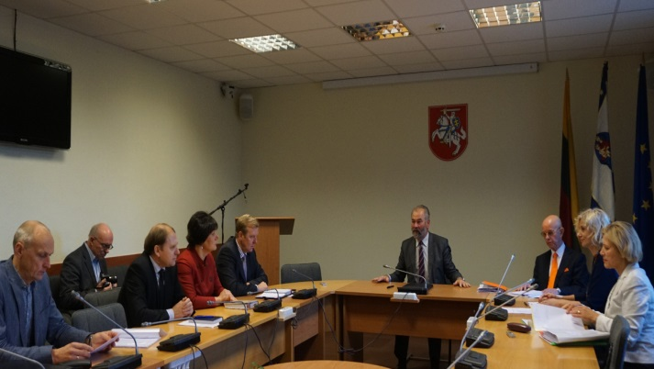
Susitikimas su Valstybinės maisto ir veterinarijos tarnybos direktoriaus pavaduotoja Daiva Švelniene ir LR Ministro Pirmininko patarėju Antanu Vinkumi

Lapkričio 6 dieną dalyvavau pilietiškumo pamokoje Pranciškonų gimnazijoje, kurią vedė Lietuvos Respublikos Ministras Pirmininkas Algirdas Butkevičius. Ministras Pirmininkas mokiniams akcentavo žinių, komandinio darbo ir asmeninių vertybių svarbą, diskutavo rajono bendruomenei aktualiais klausimais.
Lapkričio 6 dieną dalyvavau Vandens pramogų komplekso „Atostogų parkas“ atidaryme Kretingos rajone. Atidarymo metu 12-os šalies miestų ir rajonų savivaldybių atstovai rungėsi plaukimo varžybose 50 metrų laisvu stiliumi „Plauk už Miestą 2015“. Kretingos rajono savivaldybę atstovavęs Tarybos narys Steponas Baltuonis iškovojo 1-ąją vietą ir laimėjo visiems Kretingos rajono savivaldybės gyventojams 25 proc. nuolaidą naudotis visomis komplekso paslaugomis vienerius metus. Vandens pramogų kompleksas yra viena didžiausių privačių investicijų Kretingos rajone.

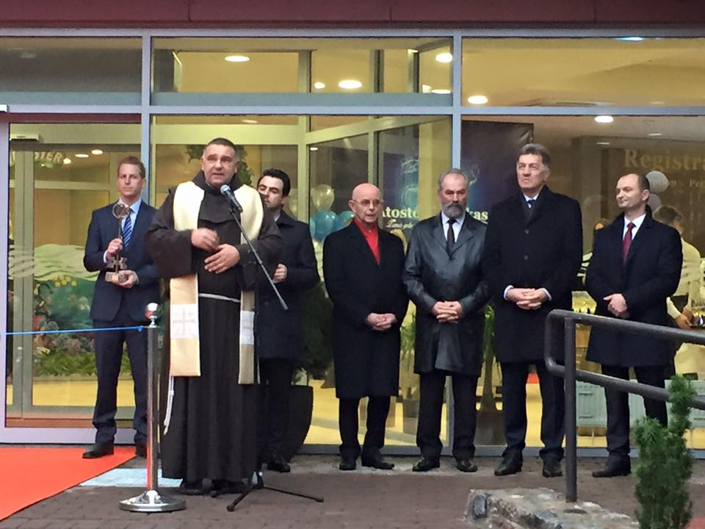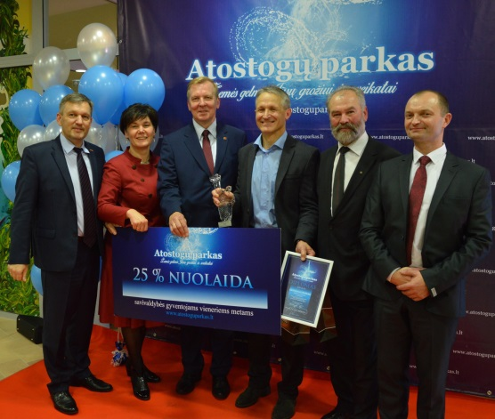
Vandens pramogų komplekso „Atostogų parkas“ atidarymas

Gruodžio 19 dieną dalyvavau Kretingos dvaro menų festivalio „Mėnuo su žvaigžde čia būti norėjo“ baigiamajame renginyje Žiemos sode. Festivalio uždaryme dalyvavo ir jo globėjas – Lietuvos Respublikos Ministras Pirmininkas Algirdas Butkevičius.

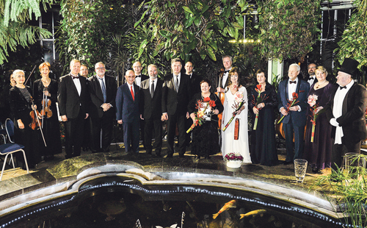
Kretingos dvaro menų festivalio baigiamasis koncertas

2015-aisiais metais dalyvavau visose rajone organizuotose valstybinėse šventėse ir atmintinų dienų minėjimuose.
Palaikiau glaudžius ryšius su Klaipėdos apskrities vyriausiojo policijos komisariato Kretingos rajono policijos komisariatu, Kretingos miškų urėdija, Kretingos rajono apylinkės prokuratūra, Nacionalinės žemės tarnybos prie Žemės ūkio ministerijos Kretingos skyriumi, Kretingos priešgaisrine gelbėjimo tarnyba, Klaipėdos regiono kelių Kretingos filialu, nevyriausybinėmis organizacijomis, įvairiomis uždarosiomis akcinėmis bendrovėmis, visuomeninėmis organizacijomis, klubais, broliais pranciškonais, parapijų kunigais ir kt.
2015 metai buvo sudėtingi, tačiau didelių pastangų dėka, dirbant ranka rankon su administracijos vadovybe, pavyko pasiekti, kad 2015 metais būtų pradėta Kretingos sporto ir sveikatingumo centro statyba.

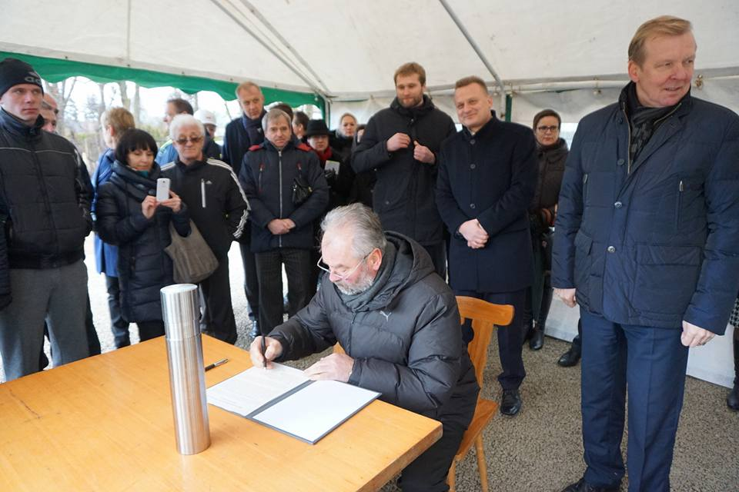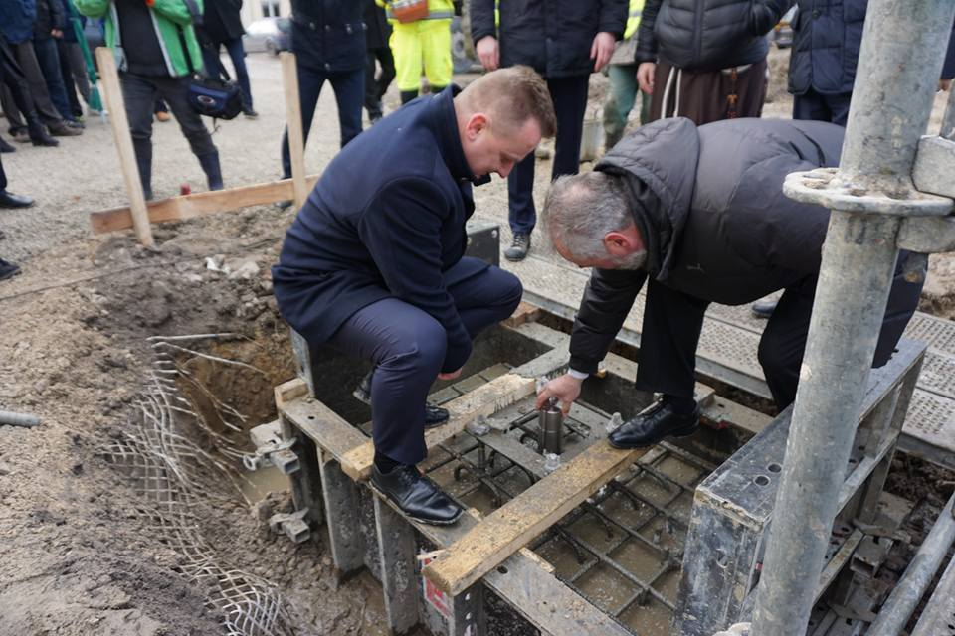
Kapsulės, su kreipimusi į ateities kartas, įleidimas, ženklinantis Kretingos sporto ir sveikatingumo centro statybos pradžią

Ne visi planuoti darbai buvo įgyvendinti, tačiau dirbdamas kartu su Tarybos nariais ir kompetentinga Savivaldybės administracijos komanda nuolat ieškojau realių galimybių užtikrinti darnią rajono plėtrą.

___________________________

